MANUAL DE USUARIO

CITY-V4

**MANUAL DE USUARIO – CITY-V4**

**Elaboración de Notas de Ajuste**

Informática y Tributos SAS ®

Ninguna parte de esta obra puede ser reproducida de ninguna forma o por cualquier medio - gráfico, electrónico mecánico, incluyendo fotocopias, grabación o almacenamiento de información y sistemas de recuperación de información - sin la autorización por escrito de la editorial.

Los productos que se mencionan en este documento pueden ser marcas comerciales y/o marcas registradas de sus respectivos propietarios. El editor y el autor no pretenden estas marcas.

Si bien todas las precauciones se han tomado en la preparación de este documento, el editor y el autor no asumen responsabilidad alguna por errores u omisiones, ni de daños que resulten del uso de la información contenida en este documento o del uso de programas y código fuente que pueden que lo acompañen. En ningún caso, el editor y el autor serán responsables de ninguna pérdida de beneficios o cualquier otro daño comercial causado o presuntamente causado directa o indirectamente por este documento.

**TABLA DE CONTENIDO**

Pág.

1. Elaboración de Notas de Ajuste 3

1.1. Registro de Notas: 3

1.1.1. Acceso a la opción 3

1.1.2. Funcionalidad 4

# Elaboración de Notas de Ajuste

Durante la gestión del recaudo se hace necesario realizar ciertos ajustes / movimientos sobre la cartera del contribuyente, el efecto de una nota de ajuste según su tipo puede aumentar (Débito) o disminuir (Crédito) la cartera en una vigencia o en todas, o sobre solo uno o varios conceptos de una o varias vigencias. Hay muchas causas sobre las cuales se decide hacer una nota de ajuste sobre la cartera entre las que podríamos nombrar: corrección de una liquidación, cargue de deuda por error en pago, una compensación, un descuento no otorgado, extravío de pago, saldo a favor, reversión de un pago, un concepto mal liquidado y un sin número más de causales que pueden existir para la realización de estas notas de ajuste.

Por este módulo se podrá llevar a cabo este proceso mencionado.

## Registro de Notas:

## 1.1.1. Acceso a la opción

Para acceder a esta opción se debe ingresar por el Menú de Procesos de Usuario, luego hacer doble clic en Elaboración de Notas de Ajuste y por último en Registro de Notas



*Imagen 1 Acceso a la opción Registro de Notas*

Al ingresar a la opción se muestra la siguiente forma:

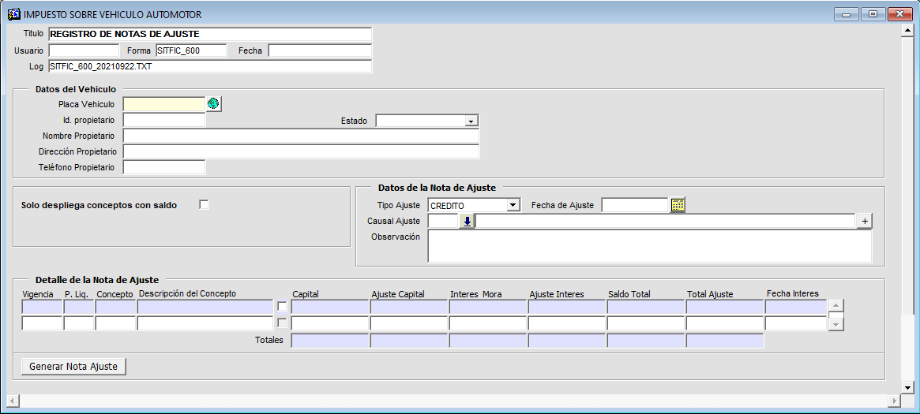

*Imagen 2 Registro de Notas*

## 1.1.2. Funcionalidad

Para realizar un proceso de registro de notas de ajustes es necesario primeramente realizar la consulta del vehículo al cual se le desea registrar dicha nota digitando el número de placa en el campo Placa Vehiculo y dar ENTER o presionar el botón .



*Imagen 3 Placa Vehículo*

Luego de haber realizado esto se mostrará la información referente al vehículo y la cartera de este mismo

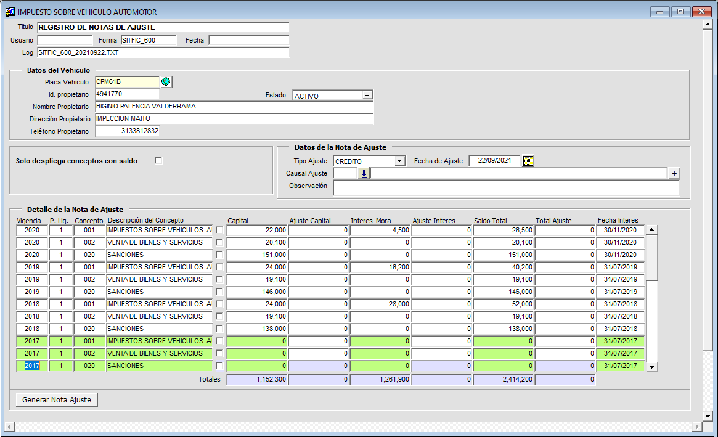

*Imagen 4 Consulta Vehículo*

|  |  |
| --- | --- |
| 15 | **Nota Importante:** La consulta realizada se podrá condicionar para que las vigencias que no están adeudas no se muestren o se visualicen marcando el cuadro de selección    *Imagen 5 Conceptos con Saldo* |

Luego, se debe diligenciar toda la sección Datos de la Nota de Ajuste, en el campo Tipo Ajuste seleccione (Crédito o Débito) si el ajuste va a disminuir la cartera del contribuyente elija Crédito y si por el contrario aumenta elija Débito.



*Imagen 6 Tipo Ajuste*

Seleccionar la fecha de ajuste

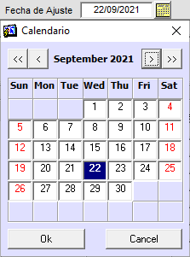

*Imagen 7 Fecha Ajuste*

Seleccione la causal por la cual se realizará el ajuste

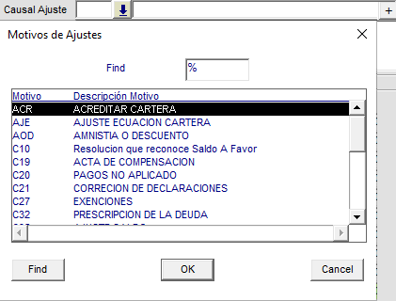

*Imagen 8 Causal Ajuste*

|  |  |
| --- | --- |
| 15 | **Nota Importante:** Si se desea anexar un documento o recaudo como referencia, se puede realizar mediante el botón    *Imagen 9 Referencia* |

Luego se debe digitar una observación adicional a la nota en la casilla Observación, al hacer clic sobre esta casilla se muestra una pequeña ventana editora para que usted ingrese la observación.

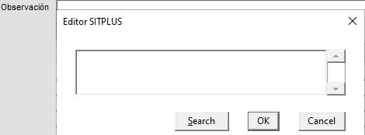

*Imagen 10 Observación*

En la sección Detalle de la Nota de Ajuste, en la parte inferior se pueden indicar los valores de ajuste para cada vigencia o para una sola vigencia especifica. Para ajustar el capital se diligencia la casilla Ajuste Capital y para ajustar los intereses se diligencia la casilla Ajuste Interés.

La columna Total Ajuste se va actualizando automáticamente a medida que se van ingresando los valores de los ajustes, se pueden ingresar valores de ajuste a todas las vigencias en pantalla según su necesidad teniendo en cuenta modificar solo las casillas mencionadas. Hay una utilidad adicional en este manejo, para mayor rapidez y si el ajuste que se va a hacer es sobre el total capital + interés en la vigencia deseada entonces con solo marcar el cuadro de selección de esas vigencias instantáneamente el sistema deposita los valores de ajuste en las casillas correspondientes.

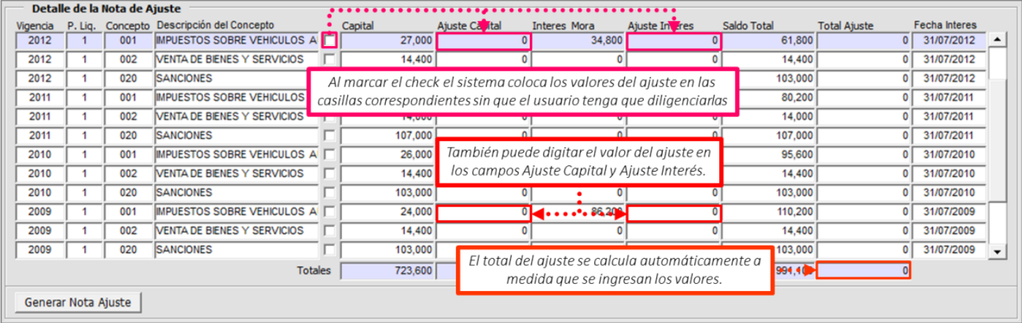

*Imagen 11 Ajustes*

Para finalizar con la elaboración de la nota, presione el botón  . El sistema arroja una impresión de la nota a través de un reporte.

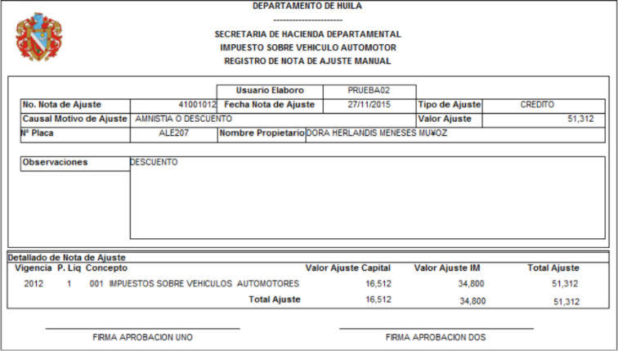

*Imagen 12 Ajuste Documento*